关于公布第28届中国化学奥林匹克（初赛）一等奖学生名单的通知

根据中国化学会《关于公布第28届中国化学奥林匹克（初赛）获一等奖学生的通知》化会字〔2014〕57号，现将参加第28届中国化学奥林匹克（初赛）获得一等奖的学生名单公布如下：
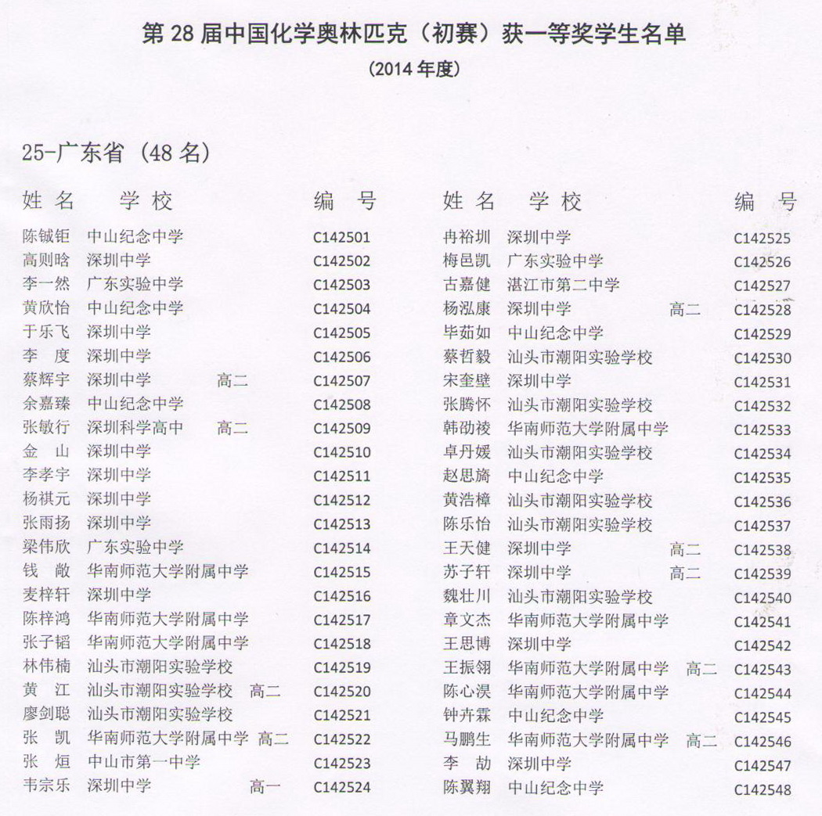

广东省化学学会
2014年9月29日

